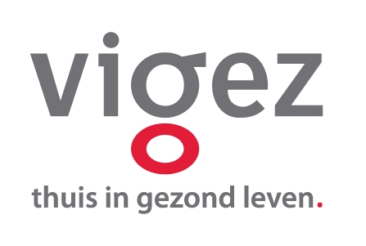


Beste school, kleuterleid(st)er,

Graag stel ik het proefproject Woogie Boogie II aan jullie voor. Woogie Boogie II is een uitbreiding van het bestaande Woogie Boogie-project (www.woogieboogie.be) en daagt leerkrachten uit om lang stilzitten in hun kleuterklas aan te pakken.

- Achtergrond project
Kleuters spelen en bewegen graag. Ze willen experimenteren en het liefst ook avontuurlijke dingen doen. Vandaag zitten kleuters echter een groot deel van de dag stil. Thuis én op school: tijdens het knutselen, rustig spelen, verplaatsingen met de auto, tv-kijken,...

Daarom ontwikkelde het Vlaams Instituut voor Gezondheidspromotie en Ziektepreventie (VIGeZ) met steun van de Vlaamse overheid en in samenwerking met Disney Benelux het proefproject Woogie Boogie II. Het project ondersteunt leerkrachten om lang stilzitten bij kleuters te beperken. Minder stilzitten werkt op langere termijn beschermend tegen onder andere overgewicht, hart- en vaatziekten en verschillende vormen van kanker en diabetes.

- Wat is Woogie Boogie II?
In het bestaande Woogie Boogie-project sporen Mickey Mouse, Donald Duck, Sofia en andere Disneypersonages kinderen tussen 3 en 6 jaar oud in korte filmfragmenten aan om recht te staan en samen te bewegen!
Woogie Boogie II is een uitbreiding van dit project en bestaat uit actiefiches met inspiratie en tips om:
- de klas zo in te richten dat kleuters vanzelf meer rechtstaan en bewegen,
- lang stilzitten te onderbreken met bewegingstussendoortjes,
- lang stilzitten voor computer of tv te beperken en te onderbreken,
- leerinhouden op een actieve, niet-zittende manier aan te brengen en
- het zitten op de speelplaats aan te pakken.

- Neem deel aan ons proefproject
Wil je jouw avontuurlijke kleuters graag meer laten rechtstaan en bewegen? Ga jij de uitdaging aan om het stilzitten te onderbreken? Registreer je kleuterklas dan vóór 14 december via deze link:
https://docs.google.com/forms/d/e/1FAIpQLSdkSPNRNmZBCBFfgYiD6EUG5i2QKzb_hq8g4BqzcaDv1yJvpQ/viewform.

Wordt jouw klas geselecteerd, dan:
- Kan je het Woogie Boogie II-project uittesten. De testfase loopt van januari 2017 tot en met maart 2017. Er zijn geen kosten aan verbonden.
- Ontvang je in januari 2017 het Woogie Boogie II-pakket waarin het project stap voor stap wordt uitgelegd samen met de projectmaterialen.
- Ontvang je tweemaal een link naar een online vragenlijst (midden december 2016 en eind maart 2017).

Op basis van de feedback van de deelnemende klassen zullen we Woogie Boogie II verder optimaliseren en ter beschikking stellen aan alle Vlaamse kleuterklassen. Jouw medewerking is dus van groot belang!
Aan deze fase van het project kunnen maximum 40 klassen deelnemen. Wees er dus snel bij! Ten laatste 16/12/2016 laten we je weten of je klas geselecteerd is om deel te nemen.

Meer informatie
Wil je meer informatie over dit proefproject? Neem dan contact met Lynn Steelant:
Lynn Steelant
Stafmedewerker sedentair gedrag
lynn.steenlant@vigez.be
02 422 49 26
Alvast hartelijk dank.

Vriendelijke groeten,
Lynn

